جامعة المنارة

كلية: الصيدلة

اسم المقرر: علم التشريح والنسج

رقم الجلسة (4+5)

عنوان الجلسة

الجهاز الهيكلي

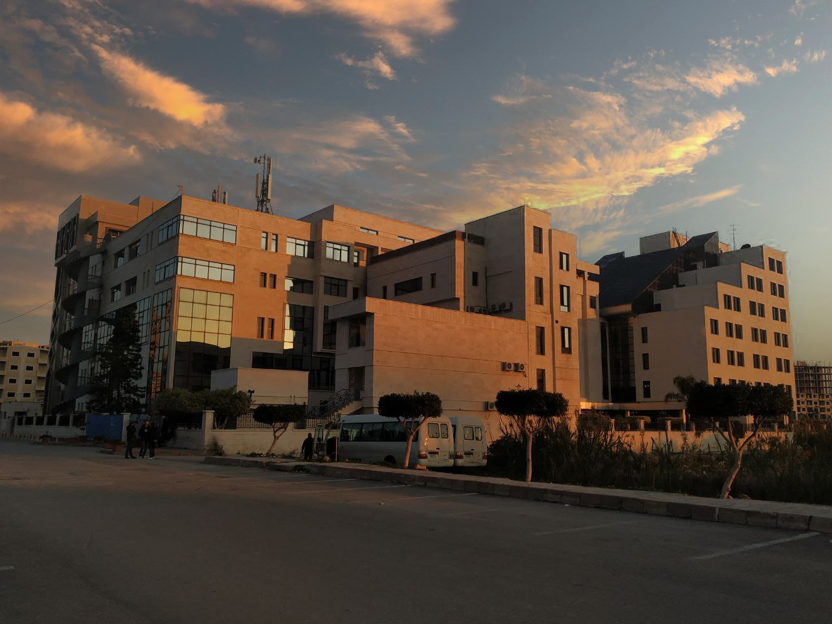
الفصل الدراسي الثاني العام الدراسي 2022- 2023

جدول المحتويات
Contents
العنوان | رقم الصفحة
هيكل الجمجمة | 3
الهيكل المحوري | 4
هيكل الطرف العلوي | 6
هيكل الطرف السفلي | 7

الغاية من الجلسة:
- أن يتعرف الطالب على مكونات الجهاز الهيكلي
- أن يتعرف الطالب على النقاط التشريحية الرئيسية في الجسم
- هيكل الجمجمة
  - يتألف هيكل الجمجمة من جزئين هما: القحف العصبي، القحف الحشوي.
  - يتألف القحف العصبي من العظام التالية: العظم الجبهي ، العظمين الجداريين، العظم القفوي(القذالي)، العظمين الصدغيين، العظم الوتدي، العظم الغربالي.
  - يتألف القحف الحشوي من العظام التالية: الفك السفلي، الفك العلوي، العظم الدمعي، العظم الأنفي، العظم الوجني، عظم الحنك، القرين السفلي، عظم الميكعة
  - يوجد عظم في العنق خلف الفك السفلي لا يتصل مع أي من العظام الأخرى يدعى العظم اللامي
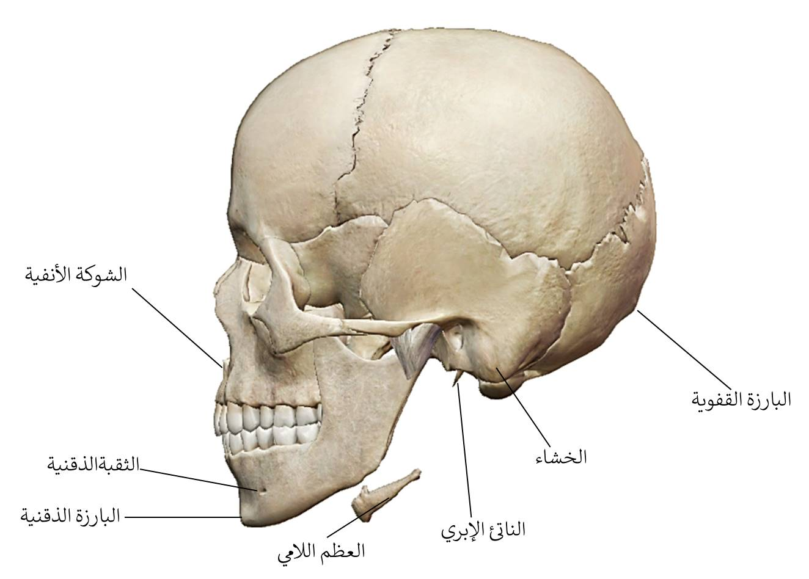
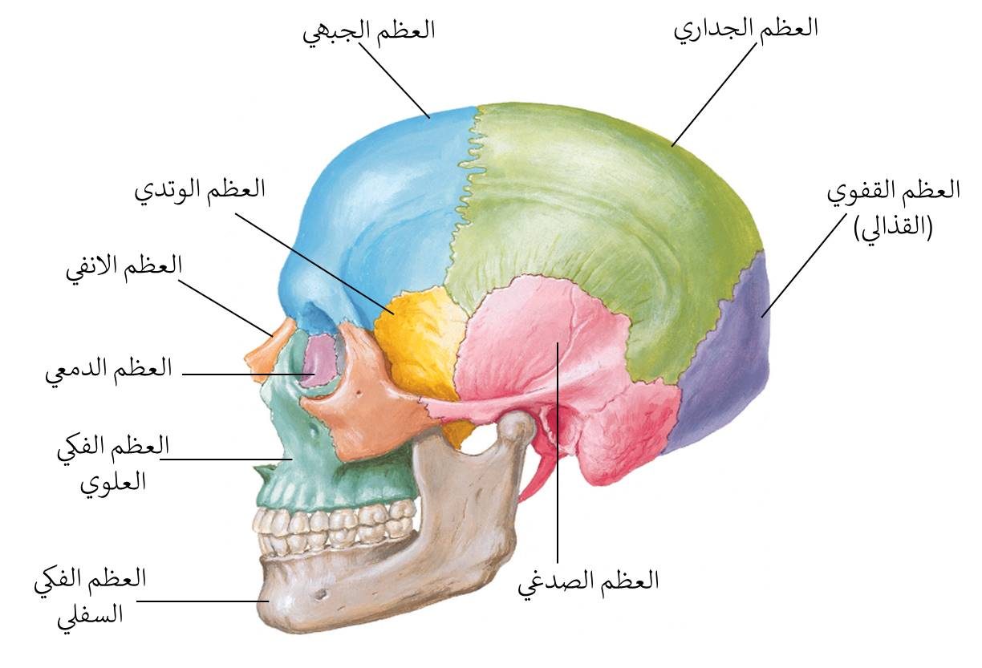
صورة جانبية توضح عظام الجمجمة
صورة جانبية لعظام الجمجمة توضح النقاط التشريحية الرئيسية

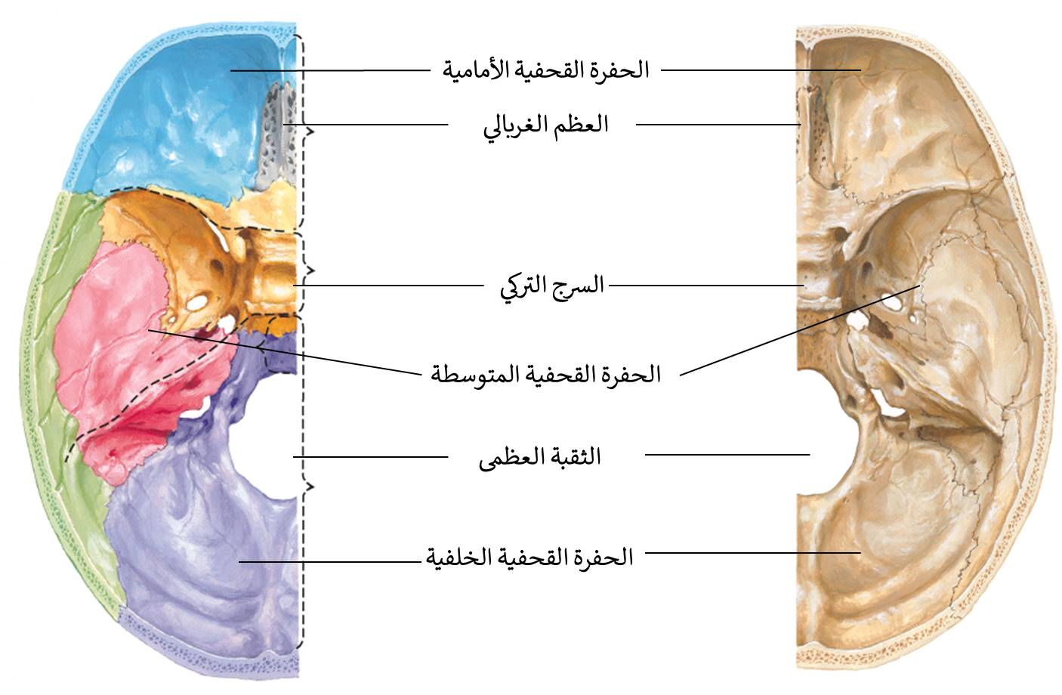
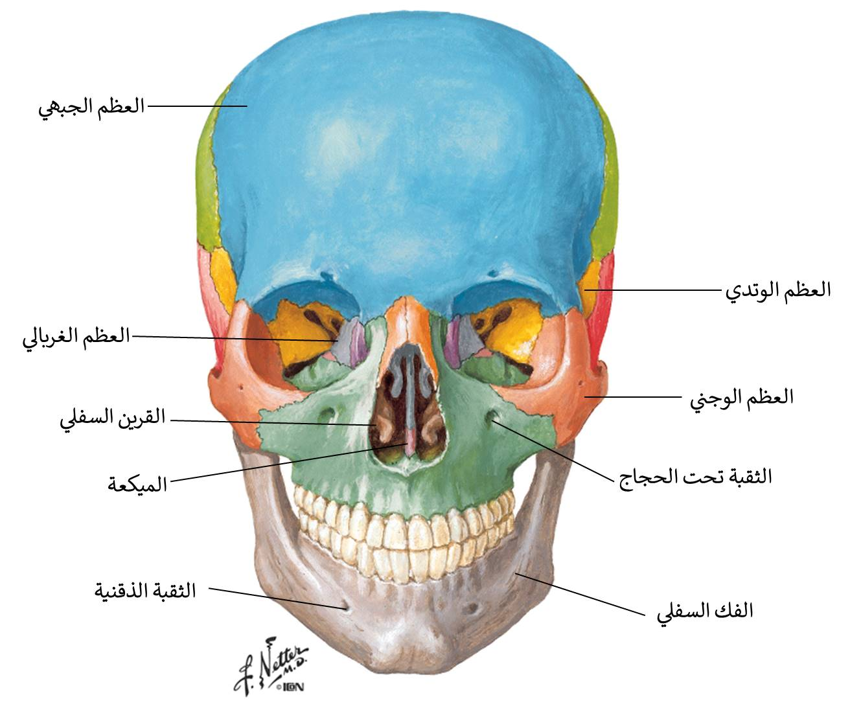
صورة أمامية توضح عظام الجمجمة مع النقاط التشريحية الأساسية
صورة علوية لقاعدة القحف توضح النقاط التشريحية الرئيسية
- الهيكل المحوري:
  - يتألف من العمود الفقري والقفص الصدري
  - يتألف العمود الفقري من الفقرات وتصنف إلى : فقرات رقبية C وعددها 7، فقرات صدريةTوعددها 12، فقرات قطنية L وعددها 5، فقرات عجزية S وعددها 5 تلتحم مع بعضها البعض وتشكل العجز ، فقرات عصعصية وعددها 3-5.
  - تتألف الفقرة من جسم الفقرة في الأمام وقوس فقرية، ويرتكز على القوس الفقرية 7 نواتئ شوكية(ناتئين مفصليين علويين، وناتئين مفصليين سفليين،ناتئين مستعرضين، وناتئ شوكي.
  - تدعى الفقرة الرقبية الأولى الفهقة Atlas ، في حين تدعى الفقرة الرقبية الثانية Axis
  - تتميز الفقرات الرقبية بوجود ثقبة ضمن الناتئ المستعرض، في حين تتميز الفقرات الصدرية بوجود سطح مفصلي على الجسم والنتاتئ المستعرض للتمفصل مع الضلع، في حين لا تحوي الفقرات القطنية ثقوب مستعرضة أو سطوح مفصلية.

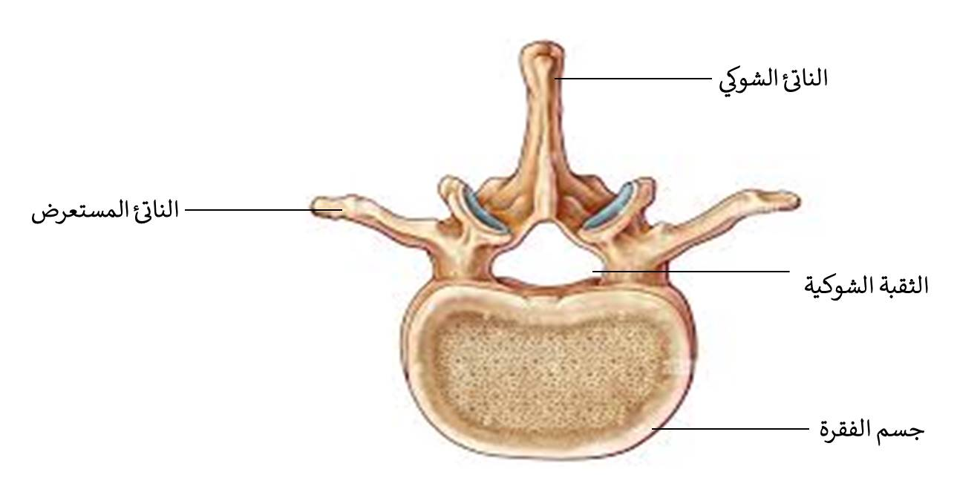
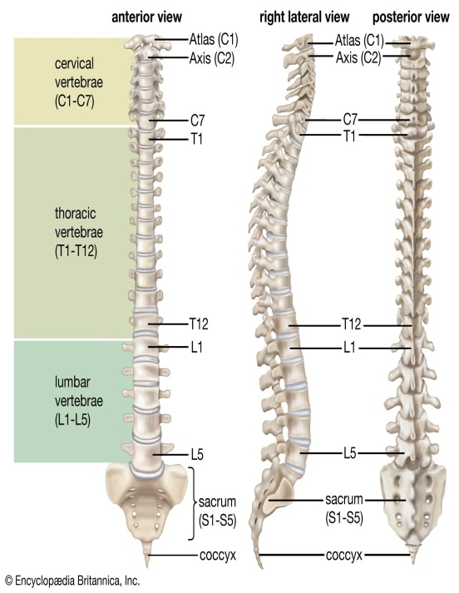
صورة فقرة نموذجية | المحور Axis | الفهقة Atlas
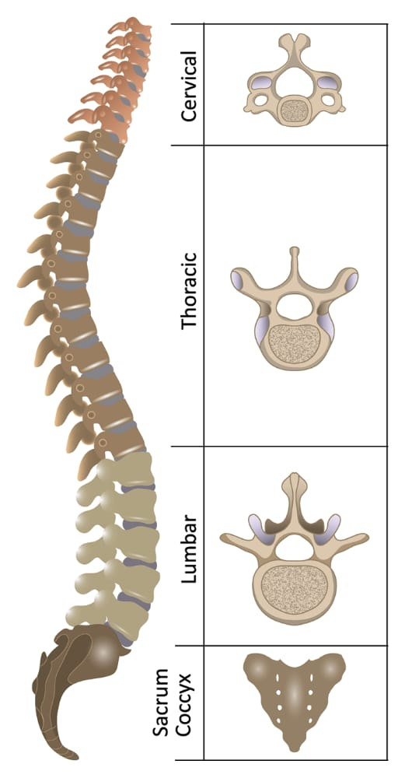
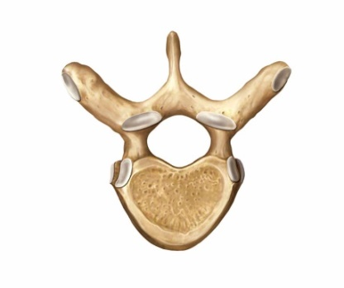
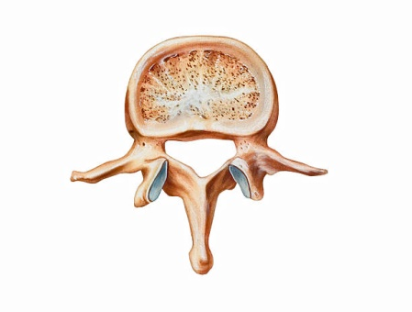
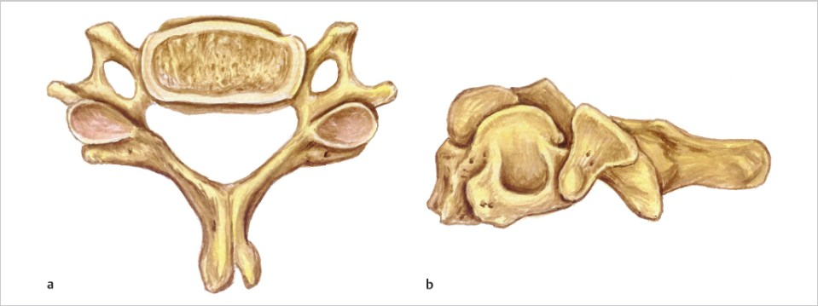
فقرة رقبية | فقرة صدرية | فقرة قطنية

  - القفص الصدري: يتكون من عظم القص في الأمام ، الأضلاع في الجانبين، والفقرات الصدرية في الخلف
  - يتألف القص من القبضة والجسم والناتئ الرهابي(الخنجري)
  - الأضلاع عددها 12 تصنف إلى ثلاث أنواع : حقيقية(تتصل في الأمام مع القص مباشرة) كاذبة (تتصل في الأمام مع غضروف الضلع السابقة) وسائبة ( لا تتصل في الأمام وتبقى حرة)

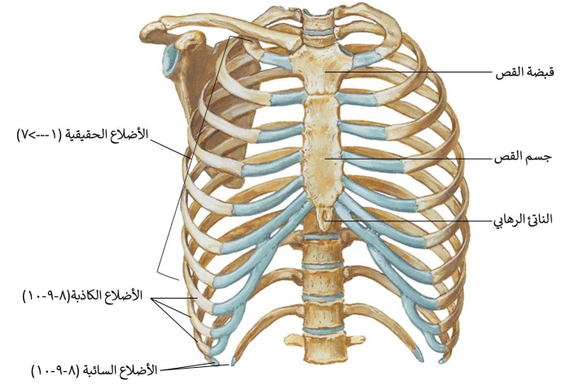
صورة توضح هيكل القفص الصدري
- هيكل الطرف العلوي:
  - يتكون من الزنار الكتفي (الترقوة والكتف) والذراع (يشكله عظم العضد) والساعد(يشكله عظمي الزند في الأنسي والكعبري في الوحشي) واليد ( تتكون من عظام الرسغ وأمشاط اليد والسلاميات)
  - يحوي عظم الكتف على بارزتين وهما الأخرم (الذي يتمفصل مع الترقوة) والناتئ الغرابي
  - يحوي الزند في قسمه العلوي من الخلف بارزة تدعى الزج
  - يبدأ ترقيم أمشاط اليد من الوحشي باتجاه الأنسي( من الإبهام حتى الخنصر)
  - يدعى المفصل بين العضد وعظمي الساعد مفصل المرفق
  - عظام رسغ اليد عددها 8 تتوضع في صفين (قريب وبعيد)، ولكل اصبع ثلاث سلاميات عدا الإبهام له سلاميتان

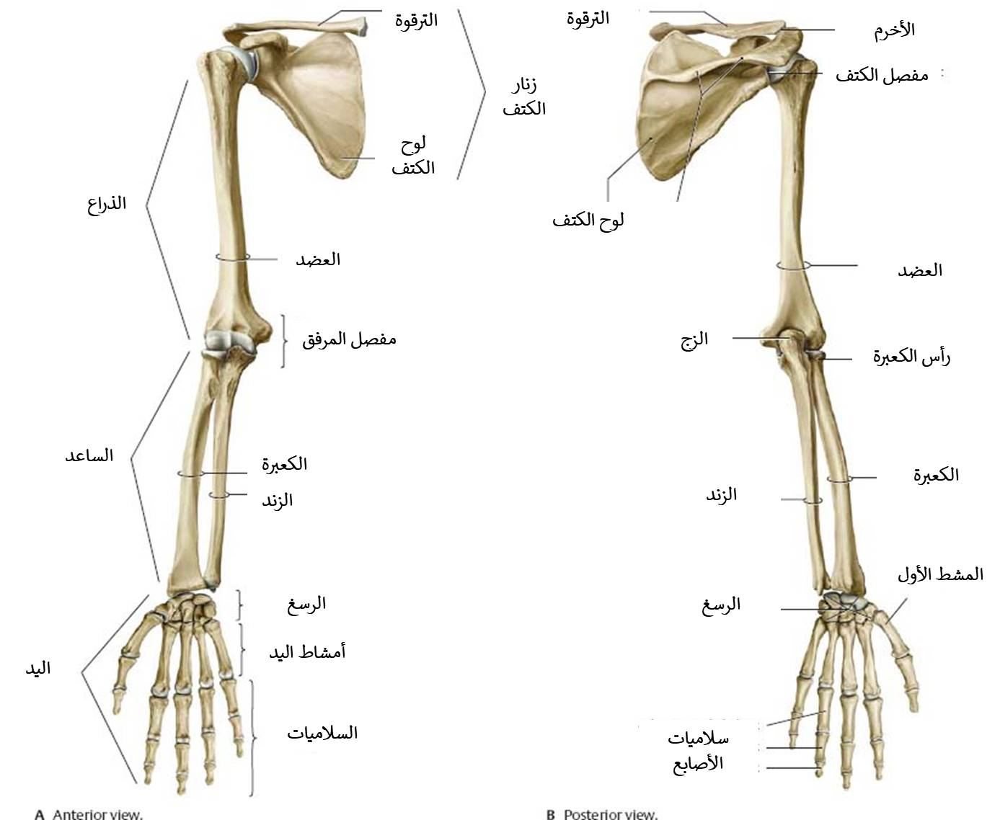
صورة توضح عظام الطرف العلوي
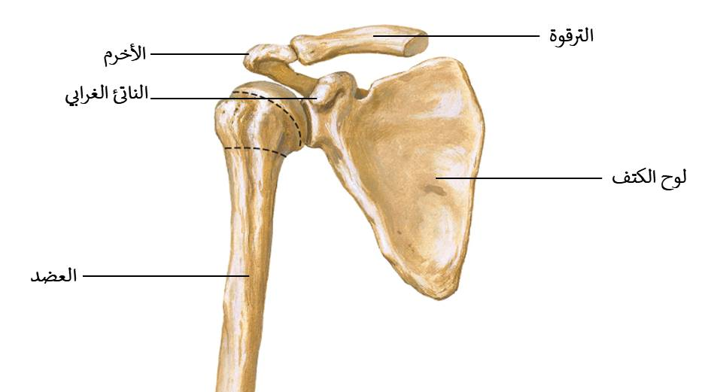
صورة أمامية توضح زنار الكتف مع النقاط التشريحية الأساسية
- هيكل الطرف السفلي
  - يتألف من الزنار الحوضي وهيكل الفخذ وهيكل الساق وهيكل القدم
  - يتألف الزنار الحوضي من عظمي الورك، ويتكون عظم الورك من 3 عظام هي: الحرقفة، العانة، الاسك
  - يتألف هيكل الساق من عظمي الظنبوب والشظية
  - يتألف هيكل القدم من الرصغ وأمشاط القدم وسلاميات الأصابع
  - يبدأ ترقيم أمشاط القدم من الأنسي إلى الوحشي (بدءا من الإصبع الكبيرة)
  - يدعى الوجه الخلفي للركبة بالمأبض
  - يتألف رصغ القدم من 7 عظام، في حين تكون كل اصبع عبارة عن 3 سلاميات ما عدا الإصبع الأولى تحوي سلاميتان
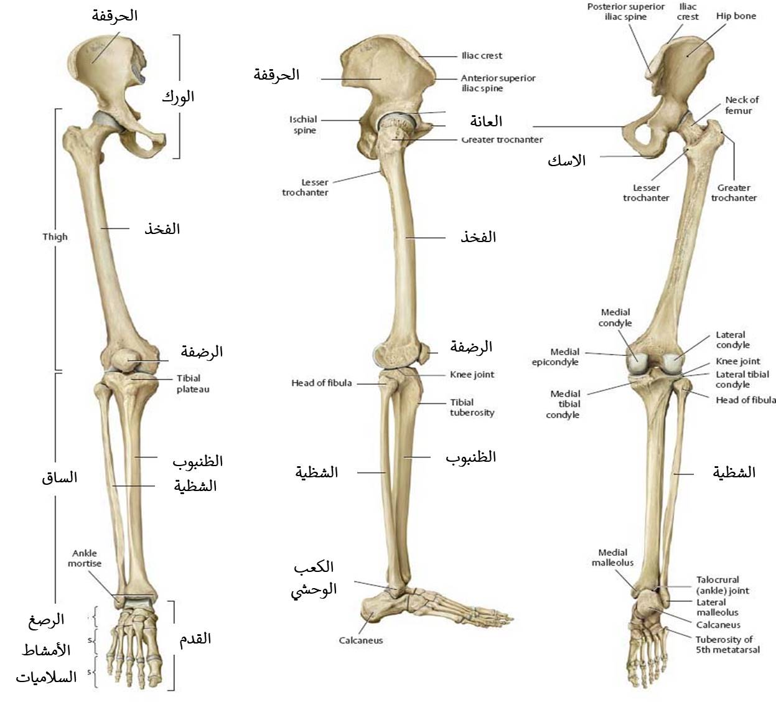
صورة توضح عظام الطرف السفلي

